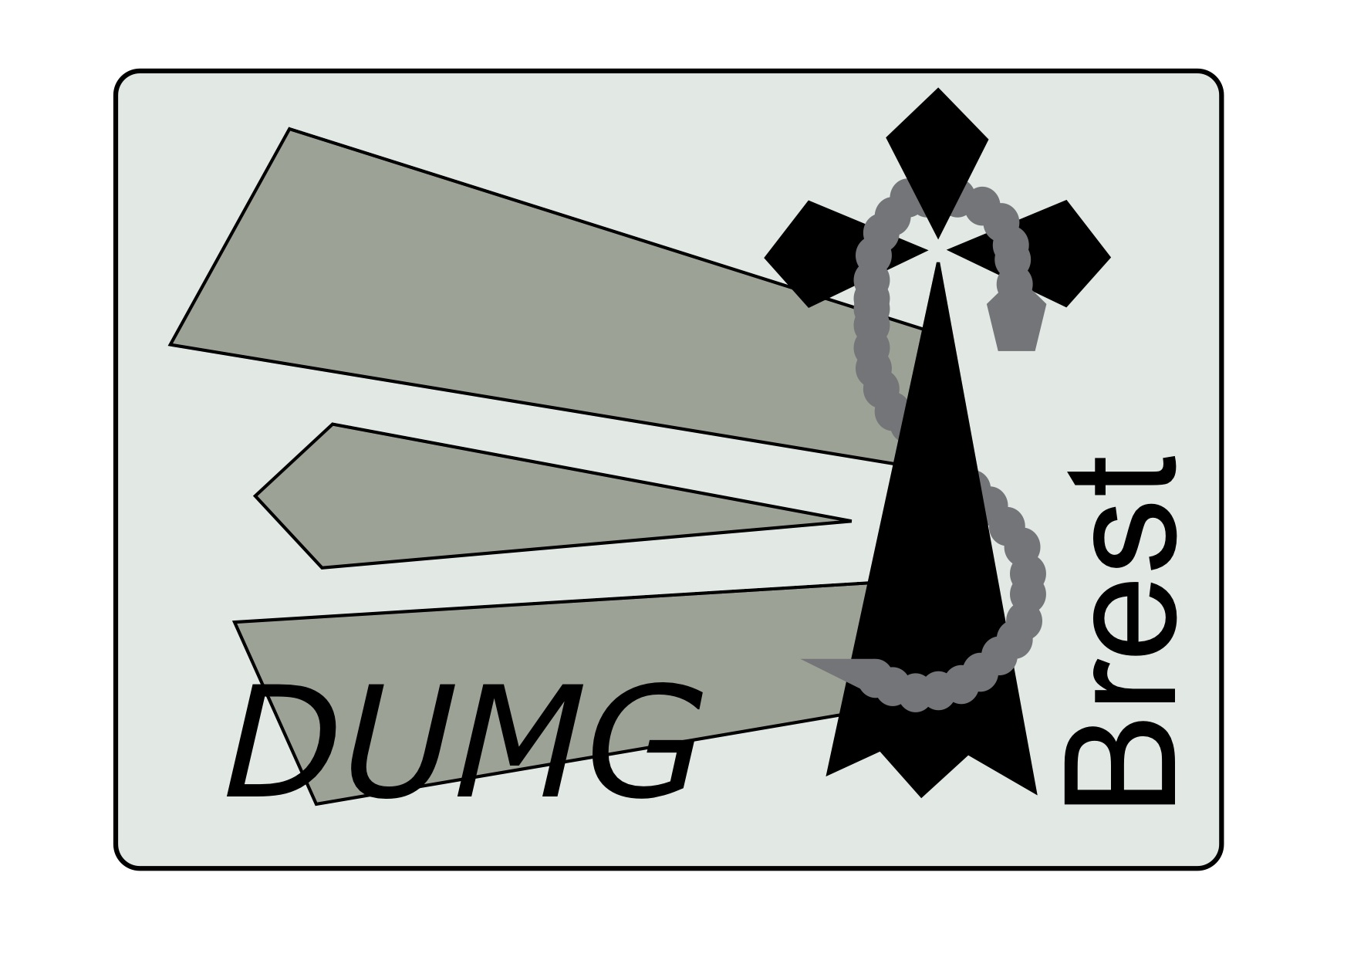

Mémoire de DES de Médecine Générale

Présenté le Jeudi …

Par ……

Né(e) le …/…/…

à ………

20 … – 20 …

Tuteur : Dr ……

Table des matières

1. Table des matières 2
2. Commission locale de Coordination de Brest : 3
3. Liste des enseignants 4
4. Liste des tuteurs : 5
5. Interne et Tuteur: 6
6. Les stages : 7
7. Les RSCA : 8
8. Les GRIF et GRIA 9
9. Détail des CHF : 10
10. Commentaires du tuteur sur l’ensemble du cursus : 11
11. Stages: 12
12. R.S.C.A. : 13
13. Thèse : 14
14. Mon DES de Médecine Générale à Brest : 15
15. Conclusion : 16

Commission locale de Coordination de Brest :

Pr Bernard Le Floch | Coordonnateur local, Président
Pr Jean-Yves Le Reste | Coordonnateur local Président adjoint
Pr Pierre Barraine | Enseignant ayant une autre spécialité
Dr Patrice Nabbe | Coordonnateur local adjoint
Dr Marie Barais | Coordonnateur local adjoint
Pr Benoît Chiron | Enseignant de MG
Dr Pierre Jourdren | Désigné par Conseil Régional de l’Ordre des Médecins
MIG 29 | Représentant les étudiants
MIG 29 | Représentant les étudiants
Dr Le Coat Anne | Médecin des Armées

Département de Médecine Générale de Brest

Liste des enseignants

- DOYENNE : Professeur Béatrice COCHENER

- Professeurs des Universités – Praticien Libéral
  - LE RESTE Jean Yves : Directeur du DUMG-SPURBO
  - LE FLOCH Bernard : Coordonnateur local du DES

- Professeurs associés :
  - BARRAINE Pierre
  - CHIRON Benoît

- Maitre de Conférence des Universités – Praticien Libéral :
  - NABBE Patrice : Directeur du DMG Formation
  - BARAIS Marie

- Maîtres de Conférence associés à mi-temps :
  - VIALA Jeanlin
  - DERRIENNIC Jérémy
  - BEURTON-COURAUD Lucas
  - PUSZKAREK Thibault
  - FONSECA Jérôme

- Chefs de Cliniques :
  - LE GOFF Delphine
  - COLIN Floriane
  - AUJOULAT Paul
  - PERRAUD Gabriel

- Chargés d’enseignement :
  - LE BERRE Anne-Marie
  - LOZAC’H Evelyne
  - MELOT Etienne
  - OLIVIER Éric

- Responsable administrative :
  - FERNANDEZ Virginie
Département de Médecine Générale de Brest

Liste des tuteurs :

ANDRO Anne-Cécile
ATTENCOUR Christophe
AUJOULAT Michel
AUJOULAT Paul
AUTRET Hervé
BARAIS Marie
BARCELO Luc
BARRAINE Pierre
BERNHARDT Vincent
BEURTON-COURAUD Lucas
BLANCHARD Julie
BOULAIS Nicholas
BOURILLET Catherine
BRIAND Lionel
BROLI Séverine
CALLEC Charles
CANN Syndie
CAOULAN Olivier
CHIRON Benoît
COLIN Floriane
COLLETER Manuel
CORNEC Amélie
CORVEZ Hélène
COTTEN Jean-Christophe
CUEFF Pauline
CUSSET Sophie
CUZON BRETON Amélie
DE LA SOUDIERE Ségolène
DELAVAUD Dominique
DERRIENNIC Jérémy
FONSECA Jérôme
FOSSARD Emilie
FOURNIERE Sophie
GELINEAU Thomas
GUYADER Marion
GUYADER Steven
HASCOET Pierre
HENRY Pierre
HODENT Domitille
HUET Gwenaëlle
ILY Sabrina
JOURDREN Pierre
LALANDE Sophie
LALLEMAND Sophie
LALLEMENT Victor
LANCELOT Pierre
LANDURE Olivier
LANNUZEL Véronique
LAVAREC Emmanuelle
LE BERRE Anne-Marie
LE BOURHIS Erwan
LE BRIS Tanguy
LE COAT Anne
LE DUFF Nicolas
LE FLOCH Bernard
LE GOFF Delphine
LE GUENNEC Angélique
LE MOUEL Mélanie
LE RESTE Jean-Yves
LEFEVBRE Patrick
LIARD Isabelle
LOGETTE Vincent
LOZAC’H Evelyne
LUCAS Aldric
MAGADUR Véronique
MAHE Gwénaëlle
MAILLOUX Florent
MATHILIN Nathalie
MELOT Etienne
MEUDEC Pierre-Yves
MICHELET Estelle
MOHTADI Nikan
MOINARD Pierre
MONFORT Xavier
MORVAN Fabienne
MOUDEN Jean-Hervé
MUNCK Pauline
NABBE Patrice
NICOLAS Anne-Catherine
OLIVIER Eric
PELLEN Anne-Laure
PENIN Gaëlle
PERON Elouan
PICEL Eric
POINOT Anne
PRIGENT-RIEDER Julie
PRIMAULT Stéphane
PUSZKAREK Thibault
RENAUDIN Fréderic
ROLLAND Yves
ROUSSEAUX Jacques-Yves
SCELLOS Olivia
SCOARNEC Florie
SILLAU Erwan
SURZUR Françoise
TREBAOL Emmanuelle
VELLY Jean-François
VERBEQUE Manon
VERNEJOUX Sabine
VIALA Jeanlin
WEISS Pauline
YSNEL Nathalie
ZAMBONINO Marine

Interne et Tuteur:

Nom et prénom de l’interne :
Téléphone :
Courriel :
Adresse :
Code Postal ; Commune :
Faculté d’origine :

Nom et prénom du tuteur : | Docteur
Téléphone :
Courriel :
Code Postal ; Commune :

Les stages :

 | Nom du stage ; Service ; Hôpital | Période
1er Stage
2e Stage
3e Stage
4e Stage
5e Stage
6e Stage
Autres
Autres

Les RSCA :

 | Titre | Date du GEAPT
1er RSCA
2e RSCA
3e RSCA
4e RSCA
Autre

Les GRIF et GRIA

Quels groupes de GRIF ou GRIA ?

Quels ont été les référents GRIF ou GRIA ?

Nombre de GRIF ou GRIA effectués ?
Nombre d’absences ?

Détail des CHF :

(Cf guide du DES et tableau Tutorat)

 | Résumé | Nombre de CHF
1er semestre

2e semestre

3e semestre

4e semestre

5e semestre

6e semestre

Autres formations hors CHF |  | xxxxx
 | Total des CHF du DES : > 200

L’interne certifie qu’il dispose des attestations concernant les CHF :
Signature :

Commentaires du tuteur sur l’ensemble du cursus :

J’autorise ______________________ à se présenter au jury de DES le __________ :

Le Tuteur :

L’interne :

J’accepte d’être contacté par le DUMG de Brest pour des enquêtes ou investigations, notamment sur mon devenir professionnel.
(Rayer en cas de refus).

Le Coordonnateur du DES :

Stages:

Stage du premier semestre :

Mettre ici le nom du service, la période effectuée,
Mettre ici le résumé du stage : 1 page par stage.
Objectifs d’apprentissage
Apprentissages réalisés
Points clés du stage …
Ce stage, tel que vous l’avez vécu.

Stage du deuxième semestre :

Id …

Stages des semestres suivants :

Id … Y compris surnombres et disponibilités.

R.S.C.A. :

Le texte intégral des RSCA, ainsi que les diaporamas de présentation et les documents seront joints sur le support informatique (clé USB ou carte SD ou CD rom).

R.S.C.A. N° 1 :

- Résumé succin, 1 page par RSCA.
- Compétences médicales explorées par le récit:
  - Clinique
  - Communication
  - Professionnalisme
- Synthèse par compétences de médecine générale
- Une ou deux compétences explorée par le récit:
  - Gestion de problèmes de santé en soins primaires
  - Résolution de problèmes spécifiques en soins primaires
  - Soins centrés sur la personne
  - Communauté
  - Vision globale

R.S.C.A. N° 2 :

Id …

Thèse :

Si elle est terminée ou bien avancée, la thèse sera jointe sous format électronique avec les RSCA sur le CD Rom joint.

Mettre ici :

- Directeur de thèse (éventuellement co-directeur)
- Etat d’avancement
- Question de recherche
- Projet de publication

Mon DES de Médecine Générale à Brest :

- Pourquoi je suis venu à Brest ? Mettre quelques lignes.
  - C’est ici que je vis
  - Pour raisons personnelles ?
  - Pour découvrir la Bretagne
  - Pour ?

- Mon évaluation pédagogique de ces années
  - Ce qui m’a plus
  - Ce qui m’a moins plu
  - Ce qui m’a déplu
  - Que faire pour améliorer notre DES à Brest ?

Conclusion :

Mon projet professionnel.

Quel projet professionnel avez-vous aujourd’hui ? (Médecine générale, remplacement, autre type d’exercice, hôpital ? seul, en groupe, temps plein, temps partiel, ville, campagne) …

… Et pour conclure ces années de DES ?

Présentation :

Ce mémoire doit être présenté avec un minimum de soins (relié)

Il faut également y joindre dans une enveloppe collée un CD ou clé USB ou carte SD contenant le "portfolio",
- C'est à dire, classés par dossier :
  - Les RSCA en intégral,
  - Les documents qui ont servi à ces RSCA,
  - Les présentations effectuées dans les services, dont réunions SASPAS, les formations DPC, CHEM, soirées et autres.
  - Les copies des validations de stages
  - Le tableau Excel « carnet de bord tutorat »

Le tuteur valide le portfolio et le mémoire. Il est envoyé au Coordonnateur du DES de MG par le secrétariat avant le passage du DES. Il faut tenir compte des vacances.
- Début février pour la session de mars
- Début juin pour la session de septembre.

